Geschwindigkeitsmessung von Fahrzeugen durch Audio-Analyse

Levin Fober

15. Januar 2023

Jugend forscht

Ort: Heuchlingen (Ostalbkreis), Baden-Württemberg

Betreuer: Timo Lachenmaier, Ellen Blaha

Fachgebiet: Mathematik / Informatik

# Kurzfassung

Das Ziel der Arbeit ist es, eine Möglichkeit zu finden, die Geschwindigkeit von Kraftfahrzeugen ohne spezielle Geräte zu ermitteln. Dafür wurde der Ansatz verfolgt, die Geräusche der vorbeifahrenden Fahrzeuge zu analysieren.

Das Vorgehen lässt sich dabei in drei wesentliche Teilgebiete gliedern:

* Das Finden eines geeigneten Audio-Abschnitts einer durchgehenden Aufnahme mit vielen vorbeifahrenden Fahrzeugen
* Die statistische Auswertung dieser Daten auf Grundlage von physikalischen Gesetzen
* Die Berechnung der Abstände von Fahrzeug und Mikrofon und daraus die Berechnung der Geschwindigkeit.

Inhaltsverzeichnis

Kurzfassung II

1. Einleitung 1
   1. Ideenfindung . . . . . . . . . . . . . . . . . . . . . . . . . . . . . . . . . . . . . . 1 1.2 Lösungsansatz UMBENENNEN, da auch der Grund der Ausarbeitung hier genannt wird (da kostspielig usw.)??? . . . . . . . . . . . . . . . . . . 1
2. Vorgehensweise, Materialien und Methode 1
   1. Erste Datensammlung und manuelle Aufbereitung . . . . . . . . . . . . . . . . . 1
   2. Analyse der Audiodaten via Dopplereffekt . . . . . . . . . . . . . . . . . . . . . . 2
      1. Verwendung der Reifengeräusche . . . . . . . . . . . . . . . . . . . . . . . 3
      2. Verwendung der Motorgeräusche . . . . . . . . . . . . . . . . . . . . . . . 3
   3. Analyse der Audiodaten via Lautstärkeänderung . . . . . . . . . . . . . . . . . . 4
      1. Versuch zur Bestimmung der Beziehung zwischen Lautstärke und Abstand 5
   4. Entwicklung der Software zur Auswertung der Audiodaten . . . . . . . . . . . . . 6
      1. Analyse der Amplitude im zeitlichen Verlauf . . . . . . . . . . . . . . . . . 7
      2. Annäherung der Hyperbelfunktion . . . . . . . . . . . . . . . . . . . . . . 8 2.4.3 Geschwindigkeitsberechnung . . . . . . . . . . . . . . . . . . . . . . . . . . 10
3. Ergebnisse 10
4. Ergebnisdiskussion 11
   1. Resultate der Doppler-Analyse . . . . . . . . . . . . . . . . . . . . . . . . . . . . 11
   2. Resultate der Lautstärke-Analyse . . . . . . . . . . . . . . . . . . . . . . . . . . . 11
   3. Nachteile einer Geschwindigkeitsmessung über Schall gegenüber optischen Messme-

thoden . . . . . . . . . . . . . . . . . . . . . . . . . . . . . . . . . . . . . . . . . . 11 4.4 Weiteres Vorgehen . . . . . . . . . . . . . . . . . . . . . . . . . . . . . . . . . . . 11

1. Zusammenfassung 12
2. Veröffentlichung des Quellcodes 12
3. Abbildungsverzeichnis 13
4. Quellen- und Literaturverzeichnis 13
5. Unterstützungsleistungen 14

Hinweise zur Darstellung des Dokuments

Diese Ausarbeitung enthält viele Verweise auf Abbildungen, Formeln und andere Grafiken. Sollte nicht sofort ersichtlich sein, wo sich das verwiesene Element befindet, kann auf den Verweis geklickt werden, um dem Link zu folgen.

Liste der noch zu erledigenden Punkte

# 1 - Einleitung

1 Einleitung

## 1.1 Ideenfindung

Aufgrund bestehender privater Projekte hat mich meine Mathematik-Lehrerin Frau Reimer dazu angeregt, bei Jugend forscht teilzunehmen. Allerdings haben diese Projekte kein Problem abgebildet, sondern waren im wesentlichen Reproduktionen bestehender Software. Gerade zu dieser Zeit haben wir im Physik-Unterricht im Zusammenhang mit mechanischen Wellen eine Abituraufgabe (Haupttermin Physik, Aufgabe I, 3.) zur Berechnung der Geschwindigkeit eines

Rennwagens bearbeitet. Gegeben war lediglich das Verhältnis der Tonhöhe bei Annäherung und Entfernung des Wagens. Die Aufgabe hat sich dabei auf das Geräusch des Motors bezogen, dessen Frequenz während des Vorbeifahrens am Beobachter konstant blieb.

Da diese Art der Geschwindigkeitsberechnung für mich bisher unbekannt war, stellte ich mir die Frage, weshalb diese Methode nicht für die mobile Geschwindigkeitsmessung eingesetzt wird. Die üblichen Verfahren der mobilen Messung verwenden bisher spezielle Messgeräte, die oft sehr kostspielig sind. [1]

## 1.2 Lösungsansatz UMBENENNEN, da auch der Grund der Ausarbeitung hier genannt wird (da kostspielig usw.)???

Bei der Recherche zur Funktion von Geschwindigkeitsmessanlagen fällt auf, dass nur Radar- bzw. Lasertechnik, hauptsächlich für mobile Geräte, oder im Boden eingelassene Kontaktschleifen bei stationären Anlagen zur Geschwindigkeitsmessung verwendet werden. Beide Optionen sind kostspielig, da spezielle Geräte angeschafft werden müssen. Radar- und Laserpistolen arbeiten nach dem Dopplerprinzip. Bei Laserpistolen werden in der Regel viele kurze, periodische Lichtimpulse ausgesendet, die von einem Fahrzeug zurückgeworfen werden. Aufgrund des Dopplereffekts sind die Zeitabstände der reflektierten Impulse kürzer als die der ausgesendeten Impulse. Mittels eines Vergleiches beider Periodendauern kann die Geschwindigkeit des Fahrzeugs ermittelt werden. Radarmesssysteme arbeiten ähnlich, unterscheidend ist jedoch, dass die Frequenz der zurückgeworfenen Radarwelle mit der gesendeten Frequenz überlagert wird. Die entstehende Schwebungsfrequenz gibt Aufschluss über die Fahrzeuggeschwindigkeit.

Ungenauigkeiten entstehen bei den genannten mobilen Messmethoden durch unsachgemäße Positionierung und Ausrichtung des Instruments zur Fahrbahn, weshalb ein Anfechten solcher Messungen vor Gericht möglich ist. [2]

Zur Kostensenkung soll deshalb eine Software entwickelt werden, die aufgrund von Audiodaten eine Geschwindigkeitsberechnung vorbeifahrender Fahrzeuge durchführen kann. Ziel ist es, diese Software auf Smartphones einzusetzen. Weiterer Vorteil einer Analyse auf Grundlage von Geräuschen ist, dass kein Messgerät ausgerichtet werden muss, da sich der Schall der Kfz kugelförmig, das heißt nicht gerichtet, ausbreitet. Somit kann der Messablauf erleichtert werden.

# 2 Vorgehensweise, Materialien und Methode

## 2.1 Erste Datensammlung und manuelle Aufbereitung

Für eine möglichst gute Datengrundlage wurde an der B19 im Ort Abtsgmünd (Ostalbkreis) Aufnahmen von insgesamt 21 vorbeifahrenden Kfz gemacht, sowohl von dicht aufeinanderfolgenden, als auch einzelnen Fahrzeugen. Die Straße wurde gewählt, da im näheren Umfeld kaum Bebauung ist, die Reflexionen der Fahrzeuggeräusche verursachen könnte. Es ist zudem wichtig, dass die Straße keine Kurven aufweist, da sonst die Wegänderung vorbeifahrender Fahrzeuge nicht korrekt berechnet werden kann. Als Aufnahmegerät wurde ein Smartphone mit integrierter Rekorder-App verwendet. Die zusammenhängende Aufnahme aller Fahrzeuge wurde anschließend von Hand in einzelne Abschnitte unterteilt und als WAV-Audiodateien gespeichert.

## 2.2 Analyse der Audiodaten via Dopplereffekt

Die anschließende Auswertung der Audiodaten geschieht auf Grundlage dieser Dateien, das heißt, es wird *keine* Echtzeitauswertung durchgeführt.

2.2 Analyse der Audiodaten via Dopplereffekt

Da im Physik-Unterricht eine Abituraufgabe zur Geschwindigkeitsbestimmung eines Rennwagens mittels Differenz der Frequenz bei Annäherung und Entfernung behandelt wurde, ist das der erste verfolgte Ansatz. Es erscheint zudem einfach, die Geschwindigkeit akkurat zu ermitteln, da selbst ein Mensch eindeutige Frequenzveränderungen hören kann, beispielsweise bei einem vorbeifahrenden Krankenwagen mit Martinshorn. Allerdings muss bei normalen Kfz das Reifengeräusch anstelle des Martinshorns verwendet werden, da dieses mit Abstand die lauteste Geräuschquelle des Straßenverkehrs ist.

Wenn der Abstand des vorbeifahrenden Fahrzeugs zum Beobachter vernachlässigt und von konstanter Bewegungsgeschwindigkeit ausgegangen wird, können folgende Formeln zur Berechnung der Geschwindigkeit verwendet werden:

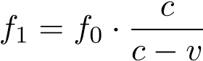 und 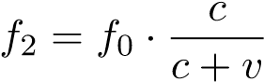Dabei ist *f*1 die vom Beobachter registrierte Frequenz bei Annäherung und *f*2 die Frequenz bei Entfernung des Fahrzeugs. [4] Die Konstante *c* wird mit  als Schallgeschwindigkeit in Luft angenommen. Durch Messung beider Frequenzen kann das Frequenzverhältnis 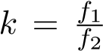berechnet und nach *v* umgestellt werden:

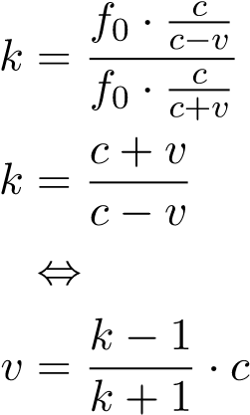

0

5

10

15

20

14

14

*.*

5

15

15

*.*

5

16

*y*

=

*f*

*fern*

(

*t*

)

*y*

=

*f*

*nah*

(

*t*

)

*f*

0

=15

*Hz*

Frequenz

*f*

Hz

[

]

Zeit *t* [s]

Abbildung 1: Beispielhafter Frequenzverlauf bei vorbeifahrendem Fahrzeug

Des Weiteren ist mit dem Dopplereffekt die Entfernungsbestimmung von Mikrofon und Fahrzeug möglich, indem die Änderungsgeschwindigkeit der Frequenz analysiert wird. Hierbei gilt: je größer die Änderungsrate, desto dichter sind Fahrzeug und Beobachter (siehe Abbildung 1).

2.2 Analyse der Audiodaten via Dopplereffekt

### 2.2.1 Verwendung der Reifengeräusche

Für einen ersten Überblick wurden die Audio-Abschnitte in einen Spektrumanalysator geladen.

Die Ergebnisse der visuellen Analyse sind in Abbildung 2 dargestellt.

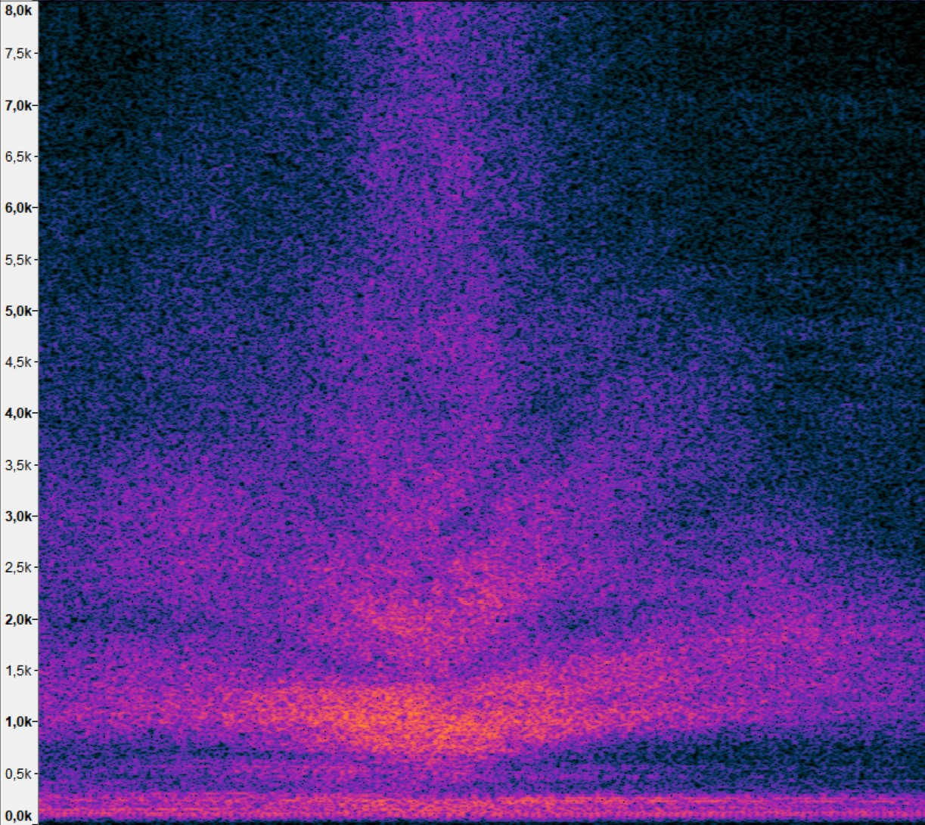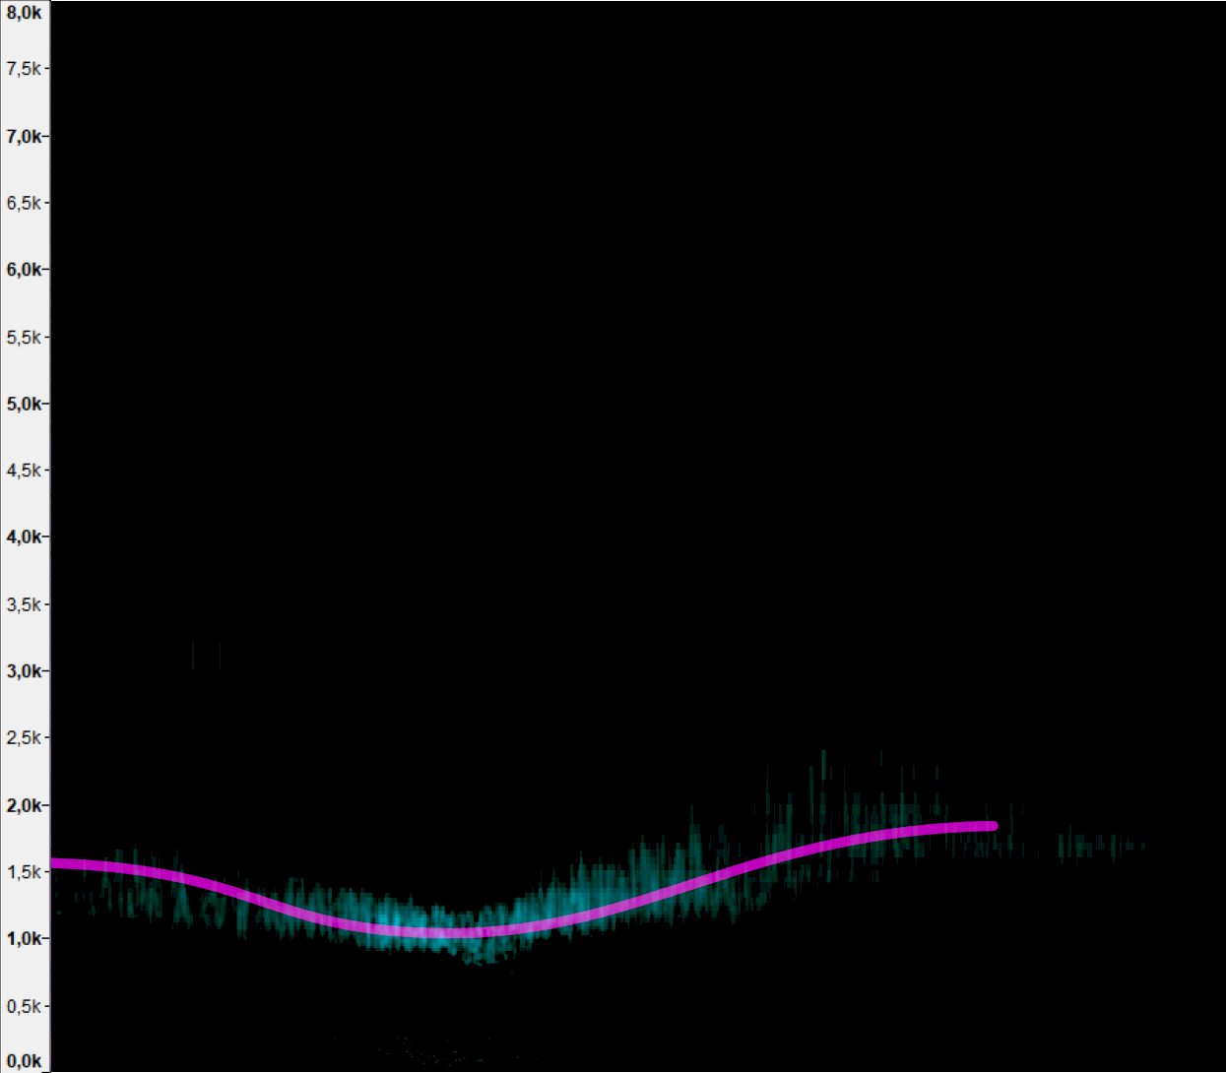

(a) Spektrogramm (b) Tonhöhe (EAC)

Abbildung 2: Ergebnisse Spektrumanalysator Reifengeräusche

Zu Abbildung 2b wurde nachträglich die pinkfarbene Linie hinzugefügt, um den Verlauf der Tonhöhe besser kenntlich zu machen. Diese Linie zeigt den Verlauf der Tonhöhe über Zeit und kann als Frequenzgraph interpretiert werden. An der tiefsten Stelle des Graphen hat das Kfz den geringsten Abstand zum Mikrofon.

Beim Vergleich mit einem theoretisch berechneten Frequenzgraph (Abbildung 1) fällt auf, dass die aufgenommene Frequenz der Reifengeräusche vor Vorbeifahren (in der Beispielabbildung bei *t* = 10*s*) nicht höher ist als nach dem Vorbeifahren, sondern bei niedrigerem Abstand geringer ist.

Ich vermute, dass Reflexionen der akustischen Wellen am Boden, die mit den direkt zum Mikrofon laufenden Wellen interferieren und somit hohe Frequenzen auslöschen die Erklärung für dieses Phänomen sind. Ich konnte bei meiner Recherche keine wissenschaftliche Erarbeitung dieses Phänomens finden. Da mein Ziel die Erstellung der Software ist, habe ich auf eine detaillierte Nachforschung zum jetzigen Zeitpunkt verzichtet.

Es konnte keine wissenschaftliche Erarbeitung dieses Phänomens gefunden werden, am wahrscheinlichsten ist jedoch eine Reflexion der akustischen Wellen am Boden, die mit den direkt zum Mikrofon laufenden Wellen interferieren und somit hohe Frequenzen auslöschen. Aufgrund dieser unklaren Messergebnisse kann dieser Ansatz jedoch nicht weiterverfolgt werden.

### 2.2.2 Verwendung der Motorgeräusche

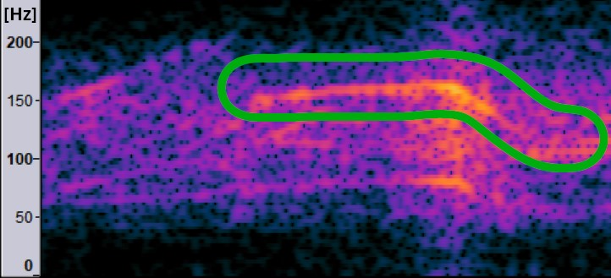

Abbildung 3: Spektrogramm Motorgeräusche

## 2.3 Analyse der Audiodaten via Lautstärkeänderung

Nachdem sich die Reifengeräusche als unbrauchbar erwiesen haben, ist nun der nächste Ansatz, die Motorgeräusche aufgrund der eindeutigeren Tonhöhe – anstatt eines Rauschens – zu analysieren. Hierfür wird ein Tiefpass mit einer Grenze von 150*Hz* auf die Audiospur gelegt, um Reifengeräusche möglichst gut herauszufiltern. Bei der manuellen Analyse stellt sich jedoch heraus, dass selbst die besten Aufnahmen unbrauchbar sind: Der in Abbildung 3 grün umrandete Frequenzverlauf stellt die aufgenommenen Motorgeräusche dar, bei denen die Dopplerverschiebung sichtbar ist. Zwar beinhaltet die Aufnahme vor dem Vorbeifahren des Kfz eindeutige Motorgeräusche, allerdings gibt es keine Messpunkte bei Entfernung des Fahrzeugs (hinter dem „Knick“ im Spektrogramm verschwindet die helle, gelbe Linie). Die Motorgeräusche, die direkt mit der Motordrehzahl zusammenhängen, konnten vom verwendeten Handymikrofon gar nicht aufgezeichnet werden, vermutlich unterläge es jedoch den gleichen Einschränkungen wie die aufgezeichneten Oberwellen. Somit kann auch diese Variante der Geschwindigkeitsbestimmung nicht verwendet werden.

2.3 Analyse der Audiodaten via Lautstärkeänderung

Für eine Berechnung der Geschwindigkeit von Fahrzeugen anhand ihrer Lautstärke muss das Verhältnis zwischen Lautstärke und Abstand bekannt sein. Dieses wird im folgenden Versuch experimentell erforscht. Die empirischen Ergebnisse werden anschließend mit einer mathematischen Beziehung verglichen.

Für eine Berechnung der Geschwindigkeit von Fahrzeugen anhand ihrer Lautstärke muss das Verhältnis zwischen Lautstärke und Abstand bekannt sein. Die ausschlaggebende Größe für die „Lautstärke“ ist der Schalldruck *p*, der umgekehrt proportional zur Entfernung *r* ist:

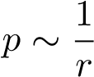 (1)

Diese Beziehung wird als reziprokes Abstandsgesetzes bezeichnet. [10] Da der Schalldruck mit einem herkömmlichen Mikrofon jedoch nicht gemessen werden kann, muss eine Umrechnung der aufgenommenen Amplitude auf den Schalldruckpegel (umgangssprachlich oft als „Schallpegel“ bezeichnet) vorgenommen werden. [13] Der Pegel ist immer eine relative Größe, weshalb als Referenzwert die maximal von einer Audiodatei speicherbare Amplitude gewählt wurde.

Aufgrund der logarithmischen Charakteristik eines Pegels *Lp* kann mittels der Formel für die Pegelberechnung aus der Amplitude *a,a* ∼ *p*

*Lp* = 20 · log(*a*)

hergeleitet werden, dass pro Abstandsverdoppelung der Schalldruckpegel um 6*dB* abnimmt. Dieses Verhältnis von Abstand und Pegel kann in die Gleichung

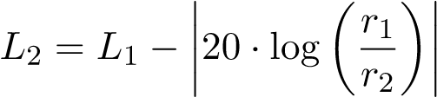

übertragen werden. *L* ist hierbei wieder der Schallpegel in *dB*, [*r*] = 1*m* ist der Abstand von Schallquelle und Schallempfänger. [10] Mit den Indizes 1*,*2 sind erster und zweiter Messpunkt gekennzeichnet (siehe auch Abbildung 4). Durch Umformung nach *r*2 erhält man

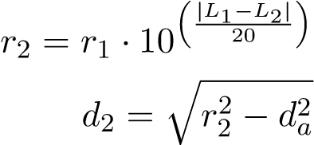 (2)

womit sich bei bekannter Zeitspanne zwischen der ersten und der zweiten Messung unter Berücksichtigung von Pythagoras die Geschwindigkeit des vorbeifahrenden Fahrzeugs bestimmen lässt:

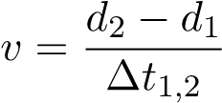

2.3 Analyse der Audiodaten via Lautstärkeänderung

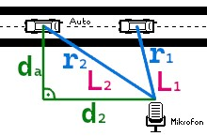

Abbildung 4: Symbolbild Schalldruckpegel und Abstand (*da*: Abstand zur Straße)

Wenn *da* jedoch unbekannt ist, kann keine Geschwindigkeitsberechnung vorgenommen werden, selbst bei der Annahme, dass der Abstand des Mikrofons zur Straße vernachlässigbar ist

(*da* Dieses Problem kann an folgendem Gedankenexperiment veranschaulicht werden: Eine Schalldruckpegel-≈ 0). Änderung um +6*dB* kann interpretiert werden als ein Fahrzeug,

1. welches sich von 200*m* zu 100*m* Entfernung (100*m* Entfernungsunterschied) innerhalb der Zeit ∆*t* angenähert hat.
2. welches sich von 100*m* zu 50*m* Entfernung (50*m* Entfernungsunterschied) innerhalb der gleichen Zeit ∆*t* angenähert hat.

Dies hätte zur Folge, dass für das Fahrzeug aus Beispiel (1) die doppelte Geschwindigkeit *v* wie für Fahrzeug (2) berechnet würde, da es keinen Referenzwert gibt.

Bei bekanntem Abstand zur Straße kann die Aufnahme auf Hochpunkte im Schalldruckpegel untersucht werden. Der Hochpunkt stellt dann den Moment der geringsten Distanz zwischen Mikrofon und Fahrzeug dar. Damit wird die Unbekannte *r*1 in Gleichung 2 durch *da* ersetzt und dann fürdie Unbekannte ist eliminiert. Durch eine Normalisierung der Audiorohdaten auf*L*1 selbiger Gleichung *L*1 = 0[*dB*] eingesetzt werden, was eine weitere Unbekannte−0*dB* kann eliminiert. Nun muss lediglich der Schalldruckpegel *L*2 aus den Audiodaten berechnet werden, um den Abstand *r*2 zu ermitteln.

### 2.3.1 Versuch zur Bestimmung der Beziehung zwischen Lautstärke und Abstand

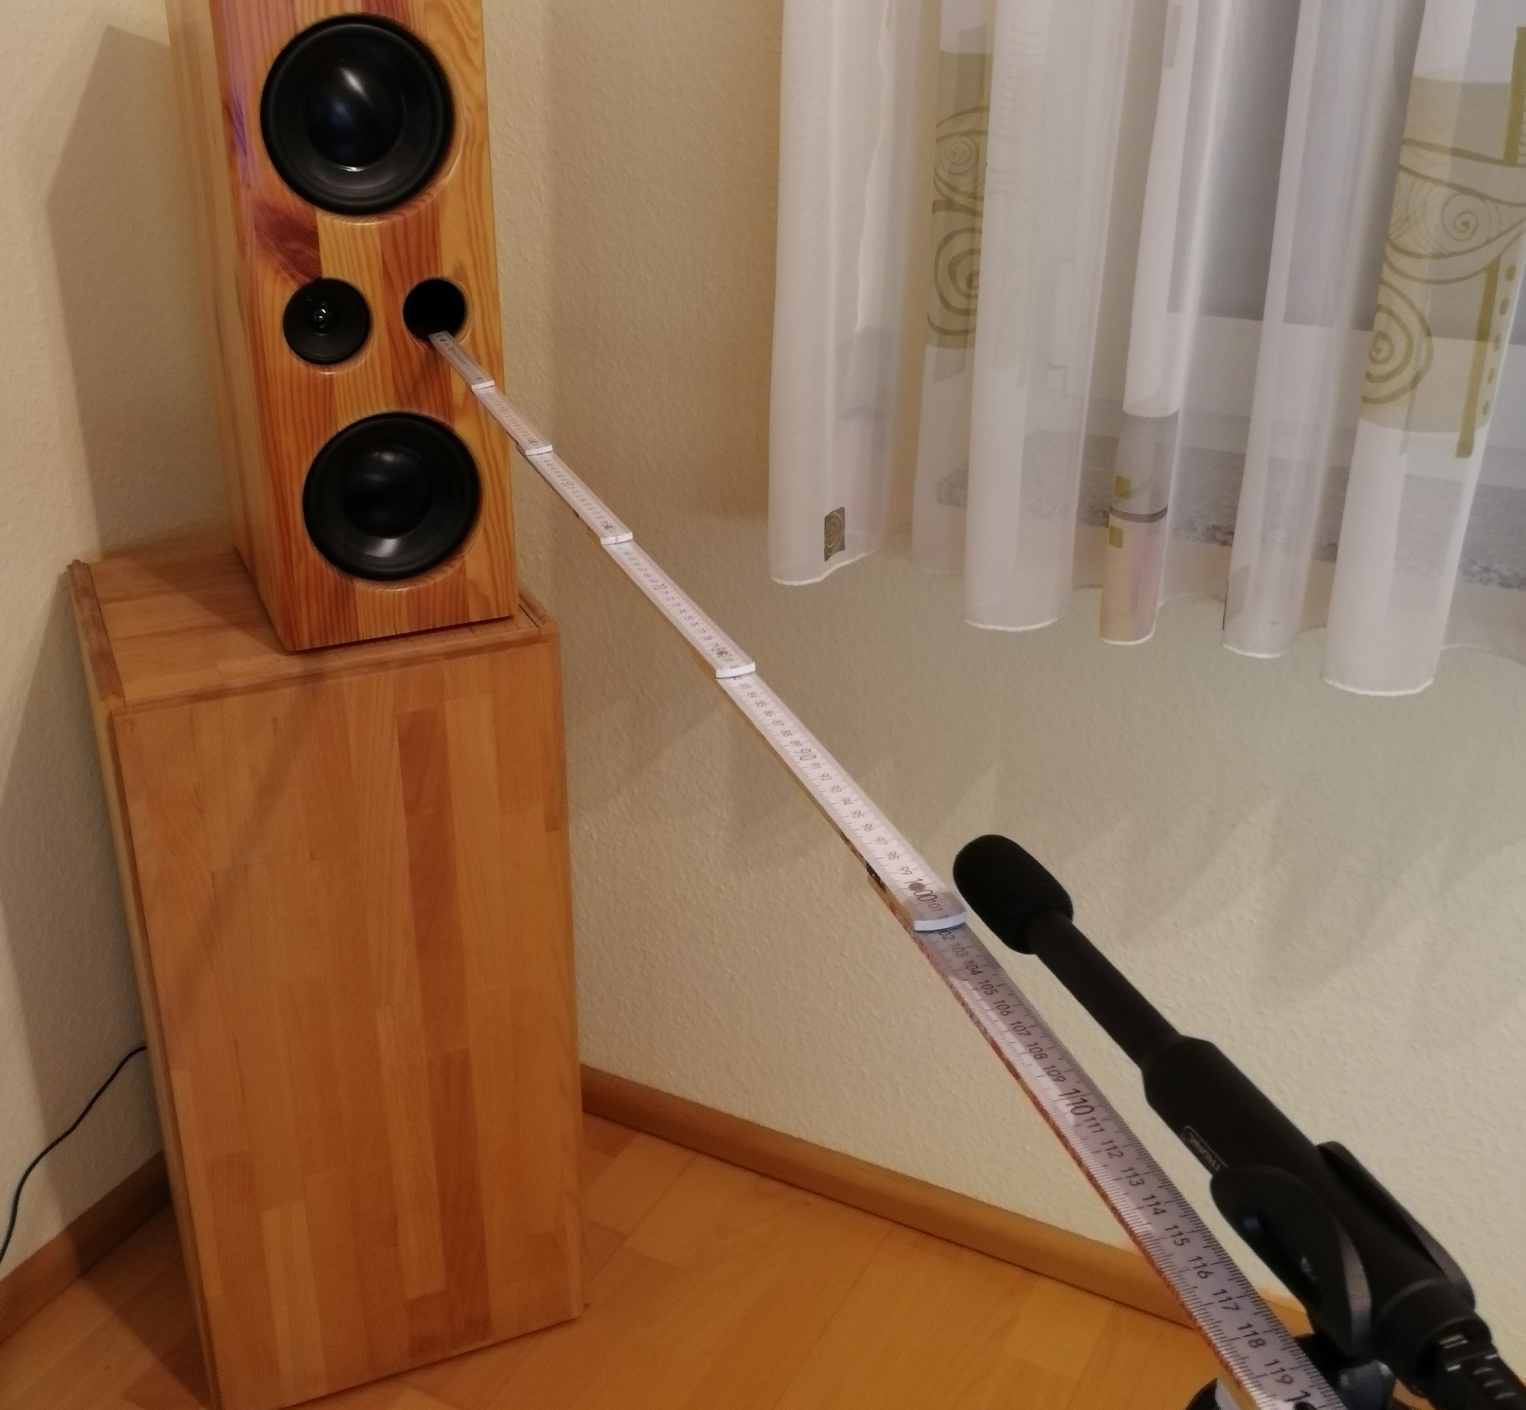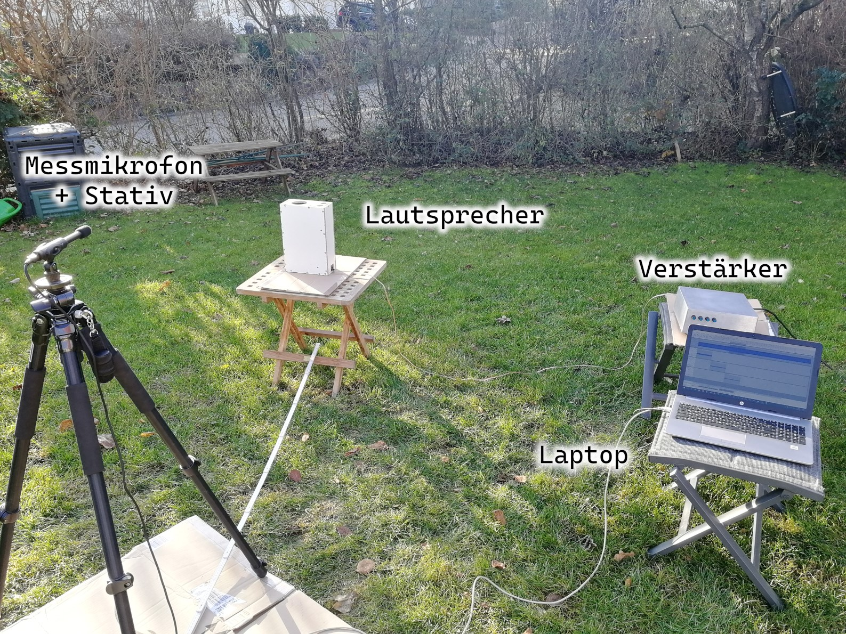

(a) Innenraum (b) Im Freien

Abbildung 5: Versuchsaufbau zur Lautstärkebestimmung

Zuerst wurde eine Messreihe zum Verhältnis zwischen Lautstärke und Abstand im Innenraum durchgeführt. Hierfür wurde ein im Eck stehender Lautsprecher und ein Messmikrofon auf einem

Stativ gegenübergestellt (siehe Abbildung 5a). Bei verschiedenen Abständen wurde zunächst ein 1*kHz*-Ton über den Lautsprecher abgespielt und vom Mikrofon aufgenommen. Bei der Auswertung der Messergebnisse stellte sich heraus, dass der Innenraum bei bestimmten Abständen die Töne „verschluckt“, da durch Reflexionen der Schallwelle an den Innenwänden des Raumes an diesen Punkten eine destruktive Interferenz entsteht. Da das Interferenzmuster von der Frequenz der Schallwelle abhängt, wurde anschließend der gleiche Versuch mit einem weißen Rauschen als ausgesendetes Geräusch verwendet, um durch das breite Frequenzspektrum die Tiefpunkte der Lautstärke zu vermeiden. Zur Berechnung des effektiven Schalldruckpegels wurde das Programm „Audacity“ [11] und dessen „Measure RMS“-Funktion verwendet.

Bei der Auswertung der Aufnahmen stellte sich heraus, dass für Abstandsverdoppelung der Schalldruckpegel um etwa 4*dB* absank, was nur zwei Drittel der erwarteten Absenkung entspricht. Diese Abweichung lässt sich auf den Versuchsaufbau zurückführen: Der Lautsprecher stellt in seiner aktuellen Aufstellung eine gerichtete Schallquelle dar, der verwendete Innenraum ist nicht reflexionsarm. Beides sind Ausschlusskriterien für die Anwendbarkeit des reziproken Abstandsgesetzes, da der Pegelabfall dadurch geringer ausfällt.

Um beide Probleme zu beheben, wurde ein zweiter Versuch durchgeführt. Dieser fand im Freien statt, um Reflexionen an Wänden zu vermeiden. Zudem wurde der verwendete Lautsprecher mit seiner Membran (Chassis) nach oben ausgerichtet, das Mikrofon wurde für die Entfernungsmessung jedoch weiterhin in der Horizontalen bewegt. Somit kann die Schallquelle näherungsweise als Quelle mit kugel- bzw. halbkugelförmiger Charakteristik betrachtet werden, ähnlich wie es ein vorbeifahrendes Fahrzeug darstellt. [9] Es wurden drei Messreihen aufgestellt, die ersten beiden davon mit gleicher Ausgabeamplitude des Lautsprechers, die dritte mit geringerer Amplitude.

−

30

−

20

−

10

0

*L*

1

*L*

2

*L*

3

Pegel(RMS)[dB]

Reihe

1

2

Reihe

3

Reihe

−

30

−

20

−

10

0

*L*

*avg*

*f*

(

*d*

)=

−

20

·

l

og(

*d*

)

−

*c*

rt

Mittelwe

unktion

garithmusf

Lo

0 0*.*5 1 1*.*5 2 2*.*5 3 0 1 2 3

Abstand Quelle - Empfänger [m] Abstand Quelle - Empfänger [m]

(a) Rohdaten (b) Mittelwert und Vergleichsfunktion

Abbildung 6: Auswertung der Versuchswerte

In Abbildung 6a sind die aufgenommenen Rohdaten aller Messreihen. Diese werden in Abbildung 6b mit der Logarithmus-Funktion für den Bezug von Schalldruckpegel und Distanz verglichen. Es fällt auf, dass die gemittelte Pegelfunktion fast identisch mit der Logarithmus-Funktion ist, wodurch der Zusammenhang der Pegelabnahme um sechs Dezibel pro Abstandsverdoppelung bestätigt.

## 2.4 Entwicklung der Software zur Auswertung der Audiodaten

Für die Auswertung wurde auf die Programmiersprache Python [3] in Kombination mit sogenannten Jupyter-Notebooks [6] zurückgegriffen. Python ist besonders gut auf Data Science ausgelegt, da es viele darauf spezialisierte Pakete (Programmerweiterungen) beinhaltet und zudem effizient geschrieben werden kann. Für die Audio-Auswertung wurde hauptsächlich das Mathematik-Paket „NumPy“ [5] sowie die Plot-Bibliothek „Matplotlib“ [12] verwendet.

Die Auswertung der Audiodaten geschieht in drei Schritten:

1. Analyse der Amplitude im zeitlichen Verlauf
2. Annähern einer Kurve (Hyperbelfunktion) auf die Amplitudenkurve
3. Auswertung der Amplitudenfunktion und Berechnung der Geschwindigkeit

### 2.4.1 Analyse der Amplitude im zeitlichen Verlauf

In diesem ersten Schritt werden die Rohdaten der aufgenommenen Audio-Datei in wenige diskrete Messpunkte heruntergebrochen, um eine weitere Analyse zu ermöglichen. Dabei musste darauf geachtet werden, dass möglichst wenig Information verloren geht.

Die Audio-Datei wird als Liste (Array) von Messpunkten eingelesen und dann weiterverarbeitet. Der genaue Ablauf ist in Abbildung 7 dargestellt.

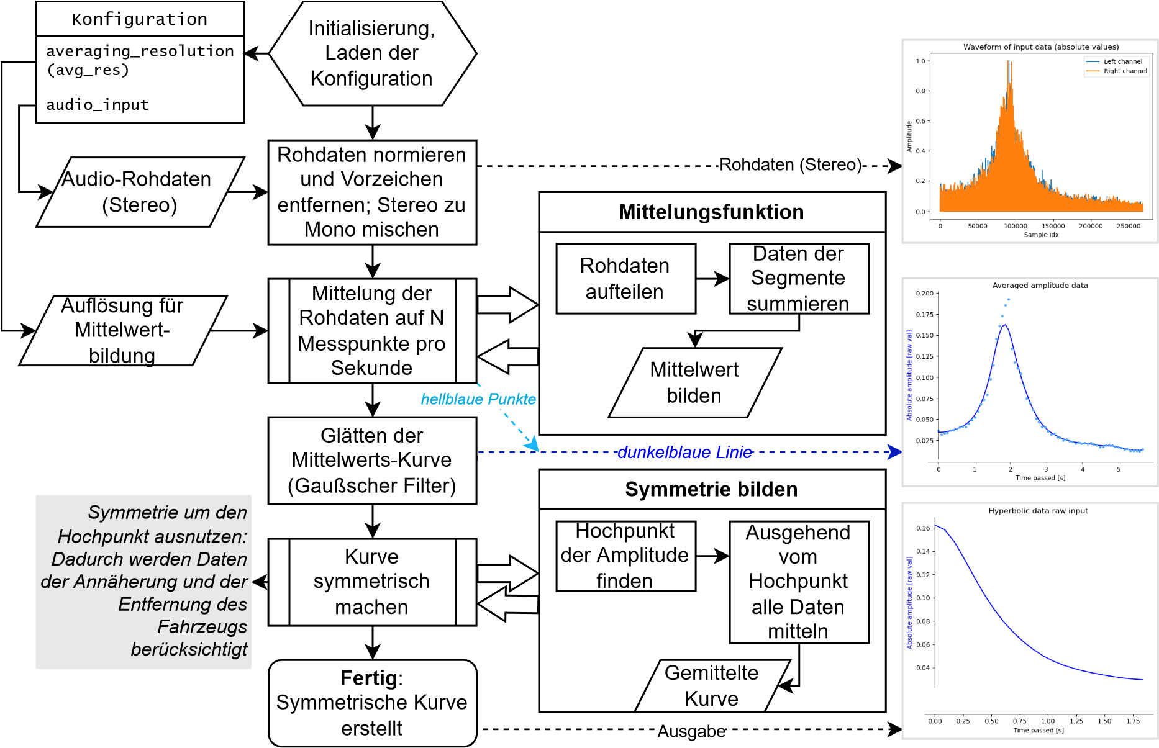

Abbildung 7: Flussdiagramm zur Verarbeitung der Rohdaten

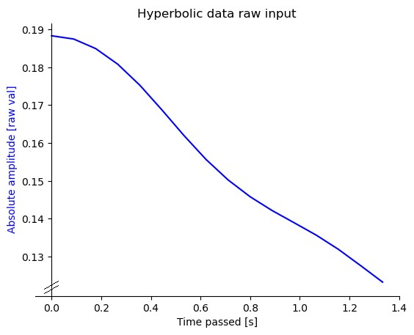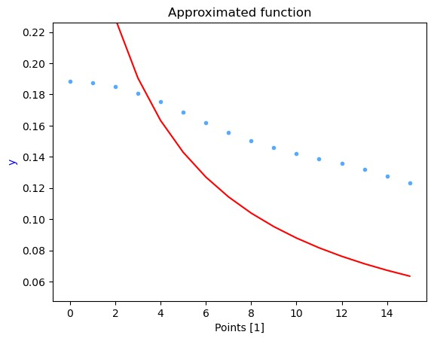

(a) Gemittelte Rohdaten (b) Fehlerhafte angenäherte Funktion

Abbildung 8: Unbrauchbare Daten aufgrund von Mittelung

Es stellte sich jedoch heraus, dass in einigen Aufnahmen die Mittelung von Annäherung und Entfernung sowie die Mittelung beider Stereokanäle ungeeignet ist (Beispiel siehe Abbildung 8).

Der Mittelwert-Ansatz wurde deshalb verworfen, stattdessen wurden in der nächsten Version insgesamt vier Einzelkurven berechnet, pro Kanal eine für die Annäherung und eine für die Entfernung des Kfz. Der Einfachheit halber wird bei den folgenden Abbildungen nicht berücksichtigt, dass immer insgesamt vier Datenreihen verarbeitet werden.

Die Punkte der gemittelten Rohdaten werden im nächsten Schritt an die Kurvenannäherung weitergegeben.

### 2.4.2 Annäherung der Hyperbelfunktion

Für die Vereinfachung der Geschwindigkeitsberechnung wird im nächsten Schritt auf die gemittelten Rohdaten eine Hyperbelfunktion angenähert, da der sich Schalldruck umgekehrt proportional zum Abstand von Messgerät und Schallquelle verhält, wie in Unterabschnitt 2.3 bereits beschrieben. Ausschlaggebendes Merkmal einer Hyperbel ist deren Streckfaktor *a*. Es existiert keine Verschiebung der Funktion entlang der x-Achse, da der Hochpunkt der Rohdaten bei *x* = 0 liegt. Ebenso wird die Verschiebung entlang der y-Achse nicht berücksichtigt, da der hyperbelförmige Teil der Aufnahme einer nicht verschobenen Funktion entspricht.

Der Annäherungsalgorithmus funktioniert prinzipiell mit jeder beliebigen mathematischen Funktion und besteht aus zwei wesentlichen Teilen:

1. Eine Gütefunktion bestimmt die Abweichung der approximierten Funktion zu den Messwerten.
2. Über einen rekursiven Ansatz wird das Extremwertproblem gelöst, die Güte zu maximieren beziehungsweise die Abweichung zu minimieren.

Die Gütefunktion gewichtet dabei Werte mit größerem *x*-Wert stärker, da die Rohdaten aufgrund der *nicht* unendlich groß werdenden Amplituden nahe 0.

Abbildung 9 beschreibt vereinfacht den rekursiven Ablauf der Annäherung des Hyperbel-

Streckfaktors.

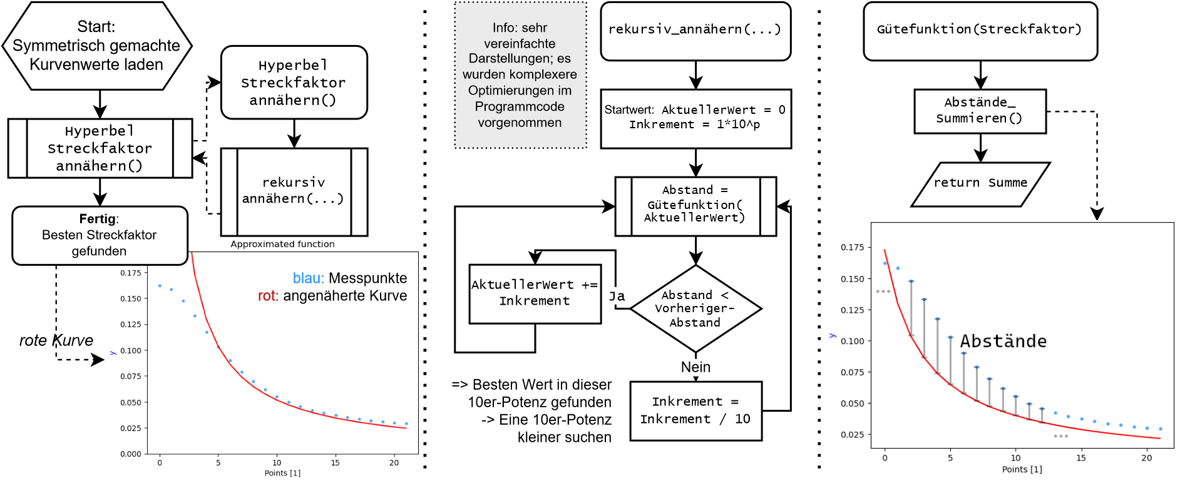

Abbildung 9: Flussdiagramm zur Annäherung der Hyperbel

In Abbildung 10 wurde anhand eines trivialen Beispiels der Ablauf der Annäherung dargestellt. Das Beispiel ist trivial, da „Abstand“ hier den Abstand der aktuellen Annäherung („Versuch“) auf dem Zahlenstrahl darstellt. Bei der Annäherung der Hyperbel wird der „Abstand“ jedoch von einer Gütefunktion berechnet, wie in Abbildung 9 dargestellt.

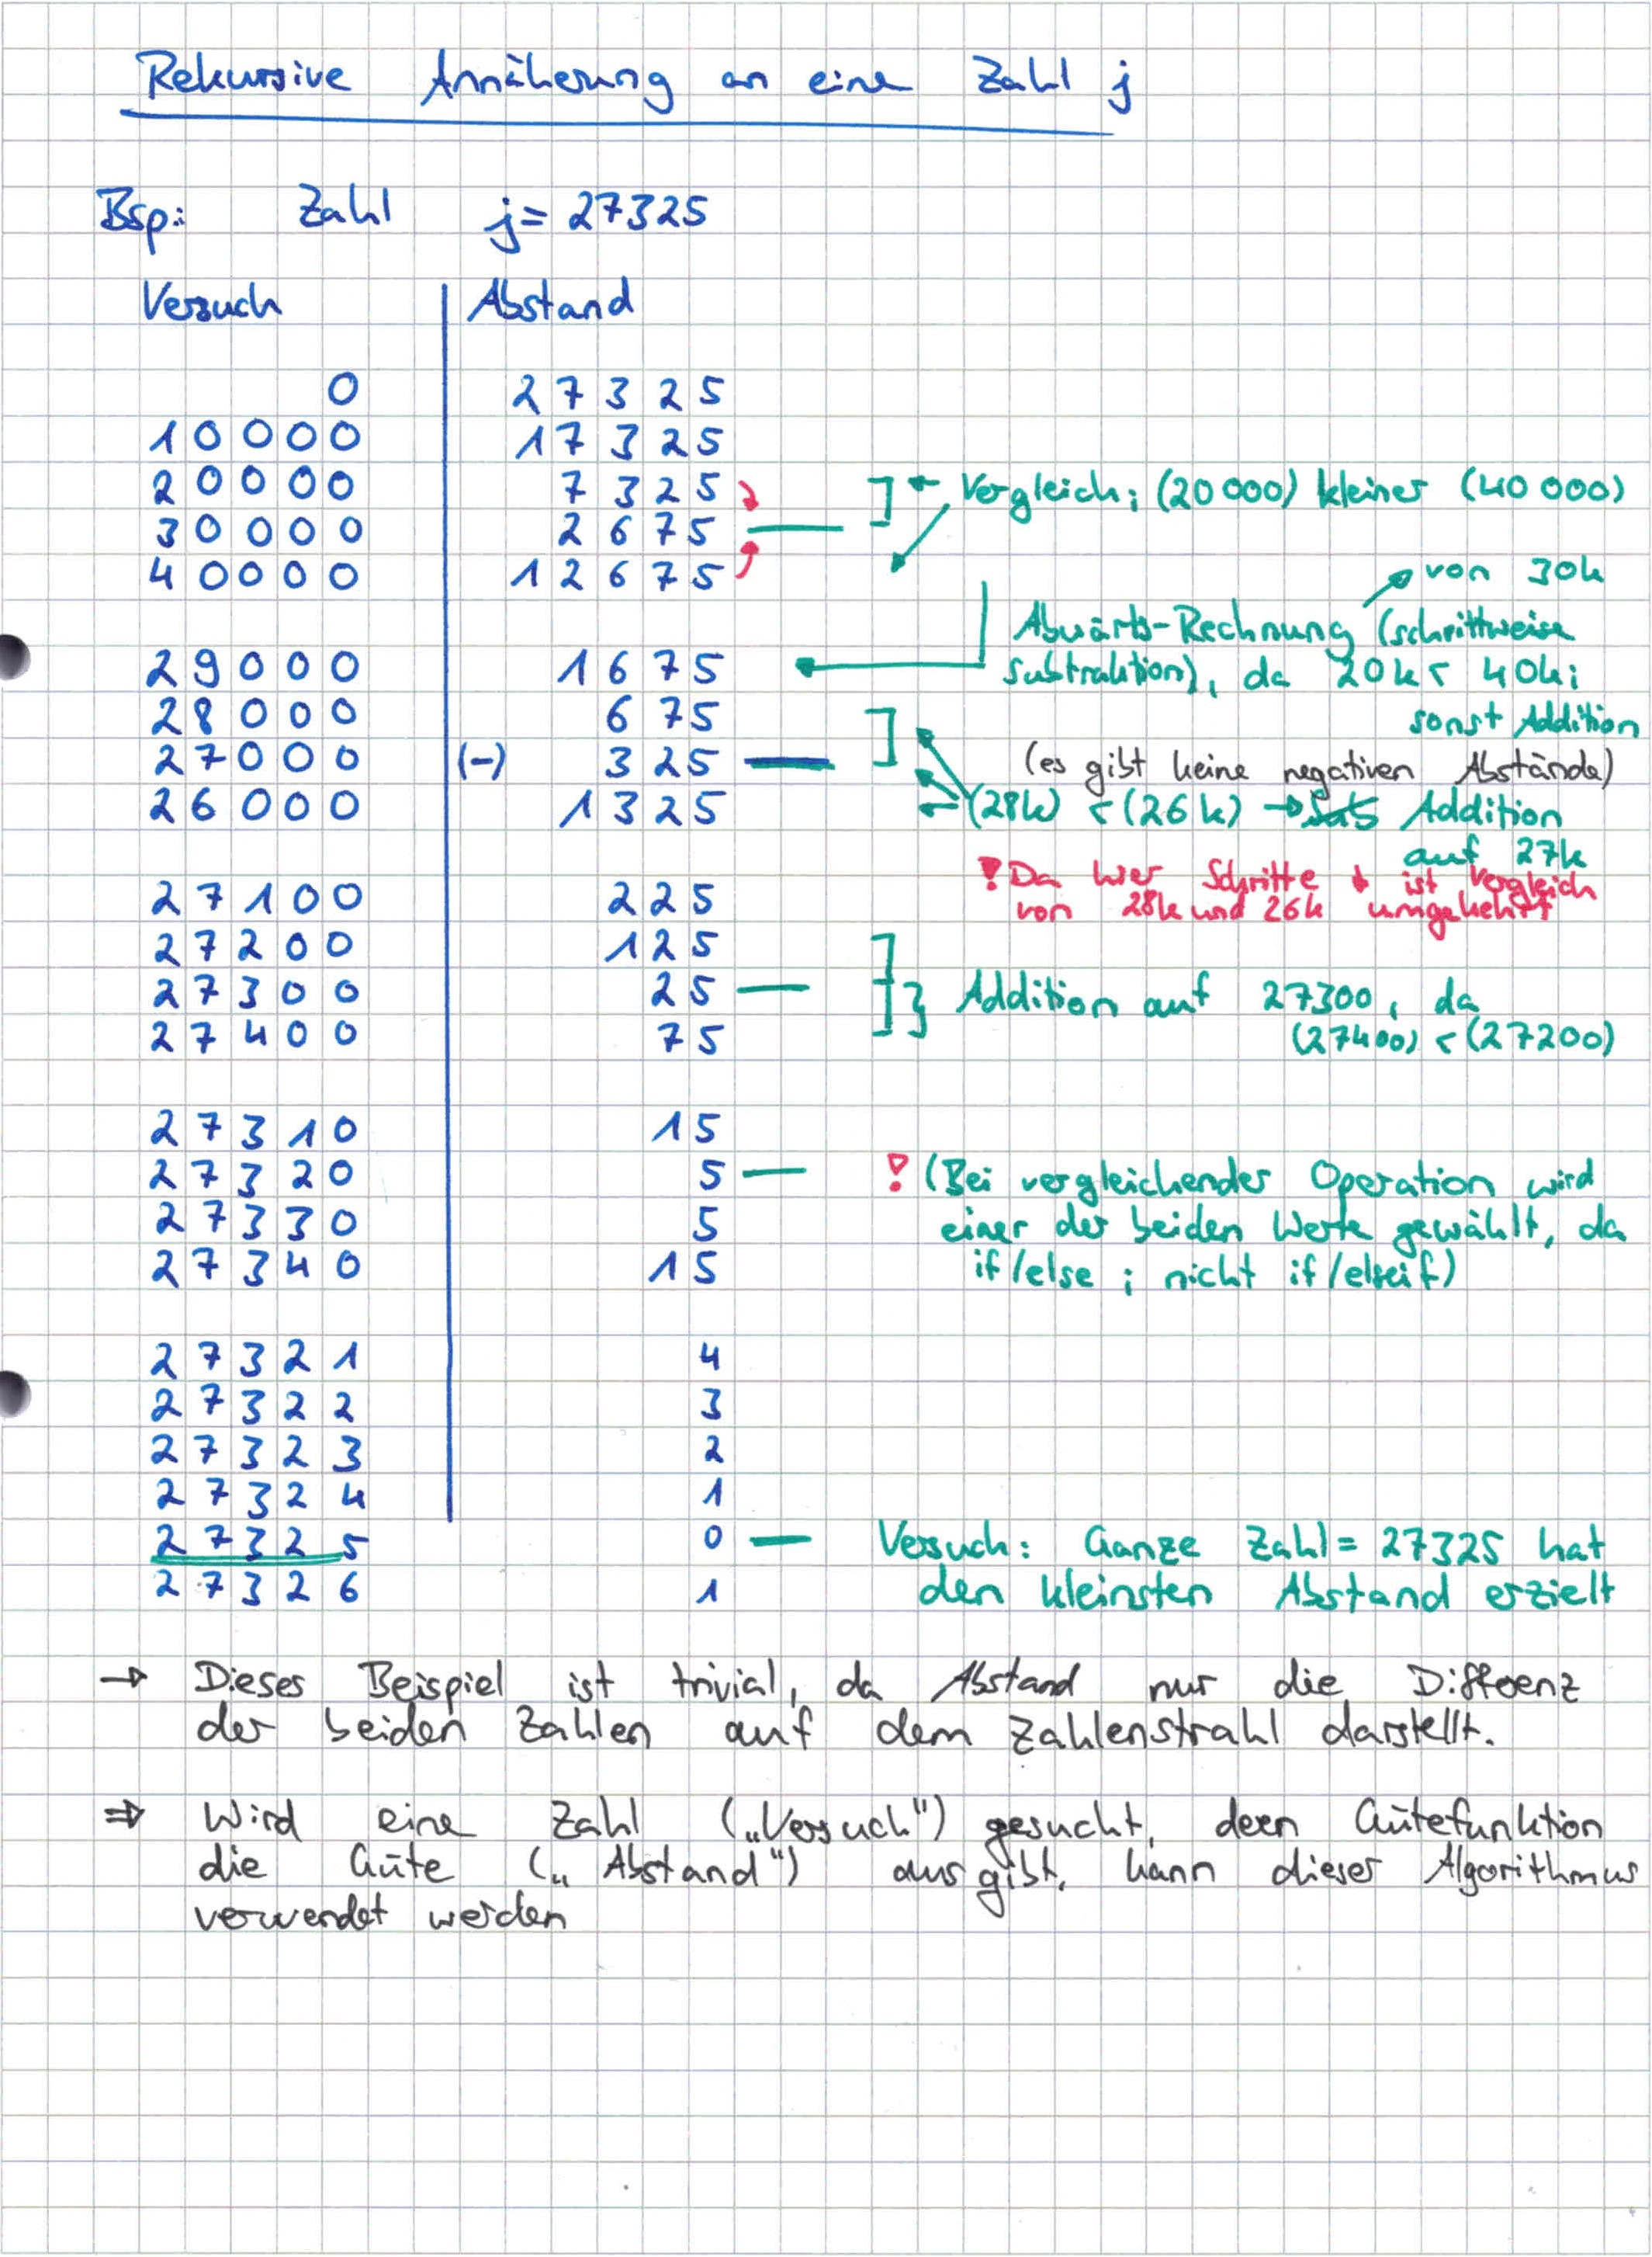

Abbildung 10: Triviales Beispiel zur Annäherung der Hyperbel

3 - Ergebnisse

### 2.4.3 Geschwindigkeitsberechnung

Im dritten Schritt wird zunächst die Amplitudenfunktion in eine Funktion des effektiven Schalldruckpegels (RMS) über Zeit umgerechnet. Diese Umrechnung geschieht in zwei Schritten: Zuerst wird der Effektivwert (Root Mean Square, RMS) der Amplitude berechnet [7], um nicht in Grenzumgerechnet, da bei Pegeln die „fälle, wie *a* = 0 −→ *L*(0) = −∞6, zu geraten. Anschließend wird die Amplitude in einen Pegel*dB*-Abstandsregel“ angewendet werden kann.

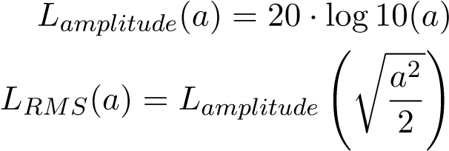

Für eine Geschwindigkeitsberechnung bei näherungsweise gleichförmiger Bewegung des vorbeifahrenden Fahrzeugs kann die Formel  verwendet werden. Für die Berechnung des Wegunterschieds wird zweimal auf Gleichung 2 zurückgegriffen, um die Abstände von Mikrofon und Fahrzeug an zwei beliebigen Punkten der Kurve zu berechnen. Die Wahl der Punkte spielt hierbei keine Rolle, da die Pegelfunktion einer reinen Logarithmusfunktion entspricht, weil diese aus der angenäherten Hyperbel und nicht aus Rohdaten berechnet wurde. Der Einfachheit halber und um Rundungsfehler zu minimieren, wurden die Punkte bei  für die Berechnung gewählt sowie der Referenzwert *x*1 = *da* (*da*: Abstand vom Mikrofon zur Straße) mit *L*1 = 0*dB*. *len* ist hierbei die Länge der Liste der Messpunkte. Mithilfe von Gleichung 2:

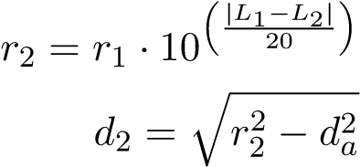 (3)

kann für *r*1 = *da* und für *L*1 = 0*dB* eingesetzt werden. *L*2 wird daraufhin aus der Funktion des effektiven Schalldruckpegels an den Stellen *x*2 und *x*3 berechnet und eingesetzt. Die beiden berechneten Abstände *d*2 und *d*3 werden verwendet, um die Geschwindigkeit zu berechnen:

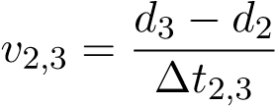

Da *d* üblicherweise in Metern und *t* in Sekunden angegeben wird, muss für eine Geschwindigkeit in Kilometern pro Stunde *v*2*,*3 noch mit 3*,*6 multipliziert werden.

# 3 Ergebnisse

Unglücklicherweise sind die Berechnungsergebnisse sehr unterschiedlich ausgefallen. Der in Unterabschnitt 2.4 beschriebene Algorithmus lieferte für eine Reihe an Aufnahmen von innerorts fahrenden Fahrzeugen Werte zwischen 70*km/h* und 280*km/h*. Zur Analyse des Fehlers wurden mehrere Änderungen im Programmablauf vorgenommen.

Als ersten Schritt wurden sämtliche Durchschnittsberechnungen bei der Analyse der Audiodaten verworfen. Stattdessen wurden Annäherung und Entfernung des Fahrzeugs sowie linker und rechter Stereokanal separat betrachtet, wie bereits in Unterunterabschnitt 2.4.1 beschrieben. Die erhoffte Verbesserung der Messergebnisse blieb jedoch aus: im Durchschnitt sind die deutlich zu hohen Geschwindigkeiten nur um etwa 7*km/h* gesunken.

Als weitere Fehlerquelle wurde die Annäherung der Hyperbelfunktion identifiziert. Obwohl der Näherungsalgorithmus mit verschiedenen Einstellungen zur Gewichtung der Werte getestet wurde, scheiterte eine korrekte Annäherung bei falsch gewählter Dauer der auszuwertenden Audioaufnahme, insbesondere bei Aufnahmen, die Stille nach Vorbeifahren des Fahrzeugs enthalten (zu langes Messintervall).

# 4 - Ergebnisdiskussion

Erste Tests ergaben, dass eine Geschwindigkeitsberechnung auf Grundlage der Rohdaten anstatt der Hyperbelfunktion deutlich realistischere Ergebnisse liefert, in etwa im Bereich von 30 bis 80*km/h*. Aus Zeitgründen steht die programmatische Ausarbeitung und genauere Analyse dieses Ansatzes jedoch noch aus.

4 Ergebnisdiskussion

Eine Geschwindigkeitsmessung mit dem Smartphone durchzuführen stellen sich viele bestimmt sehr spannend vor. Aber abgesehen davon, dass man den Nachbar überführen kann, wenn dieser 10 Kilometer pro Stunde zu schnell in seine Hofeinfahrt fährt, ist das Konzept auch für Behörden nützlich. Bisherige Systeme zur mobilen Messung erfordern kostspielige Geräte, die sich insbesondere kleinere Kommunen häufig nicht leisten können. Um besonders an Durchgangsstraßen gezielt stationäre Geschwindigkeitsüberwachungsanlagen aufzubauen, ist die Messung mit Smartphones besonders praktisch, da heutzutage fast jeder ein solches Gerät bei sich trägt.

## 4.1 Resultate der Doppler-Analyse

Aufgrund der Inkonsistenz der Audio-Aufnahmen musste der Ansatz einer Geschwindigkeitsberechnung über die Änderung der Tonhöhe verworfen werden.

Diese Berechnung wäre möglich, wenn Einsatzfahrzeuge mit eingeschaltetem Martinshorn vorbeifahren, da eine eindeutige und laute Frequenz aufgenommen werden kann.

Vorteil dieses Ansatzes wäre gewesen, dass eine Eingabe des Abstandes vom Mikrofon bzw. Smartphone zur Straße nicht nötig gewesen wäre. Dieser Abstand hätte über die Änderungsgeschwindigkeit der Tonhöhe berechnet werden können, wie in Abbildung 1 dargestellt.

## 4.2 Resultate der Lautstärke-Analyse

Im aktuellen Stadium ist die Geschwindigkeitsberechnung sehr unzuverlässig. Zudem müssen Audio-Aufnahmen vorab zugeschnitten werden, um analysiert werden zu können. Dennoch ist die Berechnung bei entsprechender Datengrundlage möglich, wie erste Tests mit einem neuen Algorithmus gezeigt haben.

4.3 Nachteile einer Geschwindigkeitsmessung über Schall gegenüber optischen Messmethoden

Der Vorteil, dass die Aufnahmeinstrumente nicht direkt auf ein Fahrzeug gerichtet werden müssen, wie das bei Laserpistolen üblich ist, ist bei großem Verkehrsaufkommen ein Nachteil. Durch die Überlagerung des Schalls der Fahrzeuge gibt es keine eindeutige Amplitudenfunktion mit Hyperbelform mehr. Des Weiteren hängt die Anwendbarkeit des reziproken Abstandsgesetzes

(Gleichung 1) von der Beschaffenheit des Straßenumfelds ab, da zum Beispiel Mauern oder Wände neben der Straße Reflexionen erzeugen, die den Pegelabfall pro Abstandsverdopplung verkleinern und dadurch das Ergebnis verfälschen. [8]

## 4.4 Weiteres Vorgehen

Für die Verbesserung der Zuverlässigkeit der Berechnung wird zunächst der Algorithmus zur Geschwindigkeitsberechnung aus den Rohdaten weiterentwickelt und dessen Anwendbarkeit evaluiert.

Eine weitaus universellere Lösung wäre das Trainieren einer Künstlichen Intelligenz. Es bleibt jedoch fraglich, ob diese ohne Angabe des Abstandes von Mikrofon und Straße auskommt. Bei entsprechendem Trainingsset könnte dieses jedoch die Probleme mit Reflexionen an Wänden und

# 5 - Zusammenfassung

eventuell hohes Verkehrsaufkommen beheben. Die Schwierigkeit bei der Erstellung des Trainingssets liegt dabei in der Vollumfänglichkeit, zum Beispiel der Verwendung unterschiedlicher Smartphones als Aufnahmegerät, Berücksichtigung verschiedener Fahrbahnoberflächen sowie Fahrzeugen.

Wenn eine funktionierende Lösung gefunden wurde, soll diese in eine App für Smartphones implementiert werden. Für die „Live“-Auswertung muss noch ein Algorithmus entwickelt werden, der das Intervall der Audio-Aufnahme bestimmt, die für die Geschwindigkeitsberechnung verwendet wird, da die Audiodaten nicht kontinuierlich analysiert werden können.

5 Zusammenfassung

Die Entwicklung einer Geschwindigkeitsmessung auf Grundlage von Audiodaten gestaltet sich als höchst komplex. Vor allem die große Anzahl an Störfaktoren und daraus resultierenden Fehlerquellen bei der Analyse erschwerte die Erarbeitung einer funktionierenden Lösung.

Ziel dieser Arbeit war es, eine physikalische Berechnung herzuleiten, die es ermöglicht, auf Basis von Audioaufnahmen von Geräten wie Smartphones eine Geschwindigkeitsberechnung vorbeifahrender Fahrzeuge durchzuführen. Anschließend sollte eine App für Smartphones entwickelt werden, die eine mobile Messung durch den Laien ermöglicht. Im Wesentlichen wurden dafür zwei Ansätze verfolgt.

Der erste Ansatz beschäftigte sich mit der Veränderung der Tonhöhe, die ein Fahrzeug von sich gibt, wenn es sich bewegt, da Schallwellen gestaucht bzw. gestreckt werden. Der sogenannte Dopplereffekt stellte sich jedoch in diesem Anwendungsfall als unbrauchbar heraus. Da die Reifen in der Regel die lauteste Geräuschquelle eines Kraftfahrzeugs sind, wurde das von den Reifen produzierten Rauschen auf Verschiebungen in der Frequenz analysiert. Es konnten jedoch keine Muster entdeckt werden, die dem Dopplereffekt entsprechen. Genauso wenig konnte das deutlich leisere Motorengeräusch für eine Analyse Frequenzverschiebung herangezogen werden. Zwar bildet dieses einen eindeutigen Ton, aufgrund der geringen Lautstärke sind die Messergebnisse jedoch unzureichend. Aufgrund des Scheiterns einer Geschwindigkeitsberechnung per Dopplereffekt musste nach einem neuen Ansatz gesucht werden.

Das zweite Konzept beschäftigte sich mit der Auswertung der Lautstärke im Verlauf der Zeit. Anfängliche Recherchen vermittelten den Eindruck eines eindeutigen physikalischen Zusammenhangs und damit verbunden einer verhältnismäßig simplen Berechnung der Geschwindigkeit. Allerdings stellte sich die Auswertung der Rohdaten als deutlich komplexer dar, als angenommen. Durch Ungenauigkeiten in der Aufnahme gestaltete sich die Auswertung als schwierig, insbesondere da die verwendeten physikalischen Gesetze nur begrenzt und unter idealen Bedingungen nutzbar sind. Dennoch ist die Berechnung theoretisch möglich.

Trotz allem sind bisherige Ergebnisse vielversprechend, wenn auch noch nicht zuverlässig. Aus diesem Grund wird weiter nach einer Lösung der anfänglichen Fragestellung gesucht.

Vielversprechend, wenn auch höchst komplex, ist die Verwendung einer KI. Da diese nicht auf Grundlage von physikalischen Beziehungen entscheidet, sondern durch einen Vergleich mit bekannten Audioaufnahmen die Geschwindigkeit eines Kfz bestimmt, müssen Störfaktoren nicht kompensiert werden.

# 6 Veröffentlichung des Quellcodes

Sämtlicher Quellcode wurde unter [GitHub/vexplained/JugendForscht2022](https://github.com/vexplained/JugendForscht2022/tree/main/programming/) veröffentlicht.

# 7 - Abbildungsverzeichnis

7 Abbildungsverzeichnis

Abbildungsverzeichnis

1 Beispielhafter Frequenzverlauf bei vorbeifahrendem Fahrzeug . . . . . . . . . . . 2 2 Ergebnisse Spektrumanalysator Reifengeräusche . . . . . . . . . . . . . . . . . . . 3

3 Spektrogramm Motorgeräusche . . . . . . . . . . . . . . . . . . . . . . . . . . . . 3 4 Symbolbild Schalldruckpegel und Abstand (*da*: Abstand zur Straße) . . . . . . . 5 5 Versuchsaufbau zur Lautstärkebestimmung . . . . . . . . . . . . . . . . . . . . . 5 6 Auswertung der Versuchswerte . . . . . . . . . . . . . . . . . . . . . . . . . . . . 6 7 Flussdiagramm zur Verarbeitung der Rohdaten . . . . . . . . . . . . . . . . . . . 7 8 Unbrauchbare Daten aufgrund von Mittelung . . . . . . . . . . . . . . . . . . . . 7 9 Flussdiagramm zur Annäherung der Hyperbel . . . . . . . . . . . . . . . . . . . . 8

10 Triviales Beispiel zur Annäherung der Hyperbel . . . . . . . . . . . . . . . . . . . 9

# 8 Quellen- und Literaturverzeichnis

Literatur

1. *Bushnell Radar Gun*. url: [https://www.bushnell.com/additional-products/speedguns/velocity-speed-gun/BU-101911.html.](https://www.bushnell.com/additional-products/speed-guns/velocity-speed-gun/BU-101911.html)
2. bussgeldkatalog.org. *Geschwindigkeitsmessung mittels Laser: Funktionsweise, Schwachstellen, Einspruch*. 2022. url: [https://www.bussgeldkatalog.org/geschwindigkeitsmessun](https://www.bussgeldkatalog.org/geschwindigkeitsmessung/laser/)g/ [laser/.](https://www.bussgeldkatalog.org/geschwindigkeitsmessung/laser/)
3. Python Software Foundation. *Python ™*. Version 3.9.13. url: [https://www.python.org/.](https://www.python.org/)
4. Stark Verlag GmbH. *Physik Abitur Original-Prüfungsaufgaben mit Lösungen*. Physik Abitur Haupttermin 2017, Aufgabe I, 3. 2022.
5. NumPy. *NumPy*. Version 1.18.4. url: [https://numpy.org/.](https://numpy.org/)
6. Fernando Pérez und Brian Granger. *Project Jupyter*. Version 7.4.8 (Client). url: [https:](https://jupyter.org/)

[//jupyter.org/.](https://jupyter.org/)

1. *Root Mean Square (RMS) and Overall Level*. url: [https://community.sw.siemens.com/](https://community.sw.siemens.com/s/article/root-mean-square-rms-and-overall-level)

[s/article/root-mean-square-rms-and-overall-level.](https://community.sw.siemens.com/s/article/root-mean-square-rms-and-overall-level)

1. *Schalldruck – Abstandsabhängigkeit*. url: [https://de.wikipedia.org/wiki/Schalldruck#](https://de.wikipedia.org/wiki/Schalldruck#Abstandsabh%C3%A4ngigkeit)

[Abstandsabh%C3%A4ngigkeit.](https://de.wikipedia.org/wiki/Schalldruck#Abstandsabh%C3%A4ngigkeit)

1. Eberhard Sengpiel. *Direktfeld D (Freifeld) und Raumfeld R (Diffusfeld)*. url: [http://www.](http://www.sengpielaudio.com/DirektfeldUndRaumfeld.pdf)

[sengpielaudio.com/DirektfeldUndRaumfeld.pdf.](http://www.sengpielaudio.com/DirektfeldUndRaumfeld.pdf)

1. Eberhard Sengpiel. *Reziprokes Abstandsgesetz 1/r für Schalldruck*. url: [http://www.](http://www.sengpielaudio.com/Rechner-entfernung.htm)

[sengpielaudio.com/Rechner-entfernung.htm.](http://www.sengpielaudio.com/Rechner-entfernung.htm)

1. The Audacity Team und Community Contributors. *Audacity ®*. Version 3.2.1. url: [https:](https://www.audacityteam.org/)

[//www.audacityteam.org/.](https://www.audacityteam.org/)

1. The Matplotlib Development Team. *Matplotlib*. Version 3.4.3. url: [https://matplotlib.](https://matplotlib.org/)

[org/.](https://matplotlib.org/)

1. Bayerisches Landesamt für Umwelt. *Schall messen und beurteilen*. url: [https://www. lfu.bayern.de/laerm/laerm_allgemein/schall_messen_beurteilen/index.htm.](https://www.lfu.bayern.de/laerm/laerm_allgemein/schall_messen_beurteilen/index.htm)

# 9 - Unterstützungsleistungen

9 Unterstützungsleistungen

Vielen Dank an meine Mathelehrerin Frau Reimer, die mich motiviert hat, bei Jugend forscht teilzunehmen.

Genauso bedanken möchte ich mich bei Herr Lachenmaier und Frau Blaha, die mein Projekt betreut haben.

Ich versichere, dass ich in dieser Arbeit keine Quellen verwendet habe, die nicht genannt wurden.

Heuchlingen, 15. Januar 2023

Levin Fober